UCHWAŁA Nr XV/99/2008
Rady Powiatu Mławskiego
z dnia 31 marca 2008 roku

w sprawie przyjęcia sprawozdania z działalności Powiatowego Rzecznika Konsumentów w Mławie za 2007 rok.

Na podstawie przepisu art. 12 pkt. 11 ustawy z dnia 5 czerwca 1998 roku o samorządzie powiatowym (Dz. U. z 2001 r. Nr 142 poz.1592 ze zm. ) oraz art. 43 ust. 1 ustawy z dnia 16 lutego 2007 roku o ochronie konkurencji i konsumentów (Dz. U. z 2007 r. Nr 50 poz. 331) - Rada Powiatu Mławskiego uchwala co następuje:

§ 1

Przyjmuje się sprawozdanie z działalności Powiatowego Rzecznika Konsumentów w Mławie za 2007 rok, w brzmieniu załącznika do uchwały.

§ 2

Uchwała wchodzi w życie z dniem podjęcia.

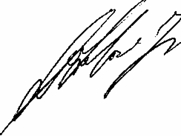
Przewodniczący Rady Powiatu

Jan Jerzy Wtulich

